Описание
информационной системы
«Экспертиза счетов ОМС. Web»

Содержание
1. Назначение системы 3
2. Состав информационной системы «Экспертиза счетов ОМС. WEB» 4
3. База данных информационной системы «Экспертиза счетов ОМС.Web» 5
4. Справочники ИС 5
5. Формы информационной системы «Экспертиза счетов ОМС.Web» 7
6. Отчеты, формируемые информационной системой «Экспертиза счетов ОМС.Web» 7

Внимание! Документ является внутренним документом ФГУП РФ «ЦЕНТРИНФОРМ», его содержание не может быть полностью или частично разглашено, опубликовано или скопировано без письменного разрешения руководства.

Назначение системы
Информационная система «Экспертиза счетов ОМС.Web» (далее – ИС) предназначена для организации автоматизированного информационного взаимодействия в системе обязательного медицинского страхования (ОМС) отдельного региона при проведении внутри- и межтерриториальных расчётов за оказанную медицинскую помощь (МП) и объединения информационных потоков участников системы ОМС на территории региона в едином информационном пространстве.

ИС решает следующие задачи:
- создание единого информационного пространства СМО и ТФОМС для работы со счетами;
- соответствие требованиям действующего законодательства в системе ОМС;
- автоматизация процесса медико-экономического контроля;
- сбор, обработка и хранение информации для проведения медико-экономической экспертизы;
- сбор, обработка и хранение информации для проведения экспертизы качества медицинской помощи;
- проведение СМО экспертизы внутритерриториальных счетов;
- проведение ТФОМС реэкспертизы внутритерриториальных счетов;
- проведение ТФОМС экспертизы счетов предъявленных ТФОМС других регионов;
- проведение ТФОМС экспертизы счетов для предъявления в ТФОМС других регионов;
- формирование в электронном виде счетов, протоколов и сопроводительной документации;
- формирование и печать отчетных форм установленного образца и аналитических отчетов.

ИС реализует следующие возможности:
- персонифицированный учет медицинской помощи, оказанной застрахованным лицам в сфере обязательного медицинского страхования;
- сбор, обработка, передача и хранение сведений о медицинской помощи, данных об оплате и результатах контроля объемов, сроков, качества и условий предоставления медицинской помощи по ОМС;
- импорт и экспорт счетов, персональных данных и протоколов в формате XML для осуществления внутритерриториальных расчетов в соответствии с федеральным законодательством и адаптацией под региональные требования;
- форматно-логический контроль входящих реестров счетов за медицинскую помощь, оказанную застрахованным лицам в сфере ОМС;
- автоматизированная поддержка медико-экономического контроля и медико-экономической экспертизы по реестрам счетов за медицинскую помощь, оказанную застрахованным лицам в сфере ОМС и направление результатов контроля в ТФОМС и МО;
- обработка и хранение сведений о застрахованных лицах;
- формирование сообщений в РС ЕРЗ с запросами на идентификацию застрахованных лиц;
- импорт и экспорт счетов и протоколов в формате XML для осуществления межтерриториальных расчетов в соответствии с требованиями федерального законодательства;
- импорт реестров счетов (исправленная часть) за медицинскую помощь, оказанную застрахованным лицам за пределами субъекта РФ, на территории которого выдан полис ОМС;
- импорт НСИ регионального и федерального уровня;
- формирование отчетной документации;
- экспорт отчетных форм во множество популярных форматов электронного документооборота (.doc, .docx, .xls, .xlsx, .pdf, .jpg и др.);
- идентификация и аутентификация пользователей;
- построение сводных отчетов с участием нескольких организаций;
- возможность параллельной работы со счетами внутри одной организации;
- использование ролевой модели разграничения доступа к системе;
- разграничение видимости типов счетов, проверок и зафиксированных ошибок для конкретных нужд пользователя;
- протоколирование действий пользователей;
- ведение журналов импортируемых и экспортируемых данных;
- ведение журнала выполненных проверок для каждого счета;
- взаимодействие с федеральным и региональным единым регистром застрахованных;
- поиск, фильтрация и экспорт необходимых данных;
- возможность внедрения необходимой отчетной информации произвольного вида и формата, в том числе и графической;
- настройка работы системы согласно бизнес-процессу организации;
- осуществление загрузки и проверки счетов производится единовременно с помощью отдельного модуля импорта;
- совместная работа со счетом различных организаций в рамках доступных им действий и отображение результатов этой работы для всех пользователей ИС;
- отслеживание прохождения этапов контроля счетов внутри организации.

ИС имеет трехзвенную структуру:
- Клиентское веб-приложение (открывается в любом браузере с использованием плагина SilverLight);
- База данных MS SQL Server 2008R2;
- WEB сервис.

Состав информационной системы «Экспертиза счетов ОМС. WEB»
ИС состоит из следующих модулей:
- Модуль Администрирования - предназначен для настройки работы системы администратором. Доступен пользователям с ролью «Администратор». Модуль реализует следующие возможности:
- регистрация пользователей и определение их ролей в системе;
- формирование этапов контроля и присвоение проверок системы текущему этапу;
- настройка прав работы со счетами;
- настройка темы оформления ИС;
- настройка импорта и экспорта реестров счетов;
- добавление и редактирование форм отчетов.

- Модуль ТФОМС - предназначен для просмотра, анализа и проверки счетов от СМО и МО, а также для обмена информацией с ФФОМС и ТФОМС других субъектов РФ. Доступен для работы сотрудникам территориального фонда обязательного медицинского страхования. Реализует следующие возможности:
- просмотр реестра счетов, загруженных в ИС, доступных для работников ТФОМС;
- просмотр содержания счета;
- изменение позиций счета;
- просмотр и изменение услуг по счету;
- просмотр дополнительного счета;
- исключение позиций из дополнительного счета;
- выполнение проверок по загруженным счетам, запускаемых вручную, в соответствии с ролями пользователей и этапами контроля;
- просмотр ошибок, выявленных в результате медико-экономической экспертизы;
- просмотр ошибок других ТФ;
- изменение статуса ошибок по решению работника, проводящего экспертизу;
- подтверждение проверки данного этапа контроля;
- отмена подтверждения проверки данного этапа контроля;
- удаление счета, загруженного в ИС, но не прошедшего ни одного этапа контроля, по желанию работника ТФОМС;
- просмотр журнала проверок по счету, выбранному пользователем;
- просмотр истории экспорта счетов;
- формирование исходящих счетов в другие ТФ;
- формирование и печать отчетов (подробнее см. в пункте 6.«Отчеты, формируемые информационной системой «Экспертиза счетов ОМС.Web»);
- экспорт протоколов обработки счетов.

- Модуль СМО - предназначен для анализа и проверки счетов от МО, а также для обмена информацией с ТФОМС. Модуль реализует следующие возможности:
- просмотр реестра счетов, загруженных в ИС, доступных для работников СМО;
- просмотр содержания счета;
- выполнение проверок по загруженным счетам в ИС;
- просмотр ошибок, выявленных в результате медико-экономической экспертизы;
- направление счета на реэкспертизу;
- формирование и печать отчетов.

- Модуль Импорта - предназначен для импорта данных в ИС и организации форматно-логического контроля счетов из МО, СМО и ТФ других регионов. Модуль реализует следующие возможности:
- импорт файлов счетов в установленном формате, доступных текущему пользователю:
- пользователь ТФОМС – счета от МО (застрахованные в других регионах), счета от других ТФ, исходящие счета в другие ТФ, счета от МО (застрахованные в данном регионе), поданные на реэкспертизу;
- пользователь СМО – счета от МО (застрахованные в данном регионе).
- экспорт файлов счетов в установленном формате;
- импорт справочной информации;
- выполнение автоматических проверок по загруженным счетам в ИС;
- экспорт файлов справочников
- синхронизация с СРЗ.

В системе существуют следующие пользовательские роли:
- администратор;
- работник СМО;
- работник ТФОМС.

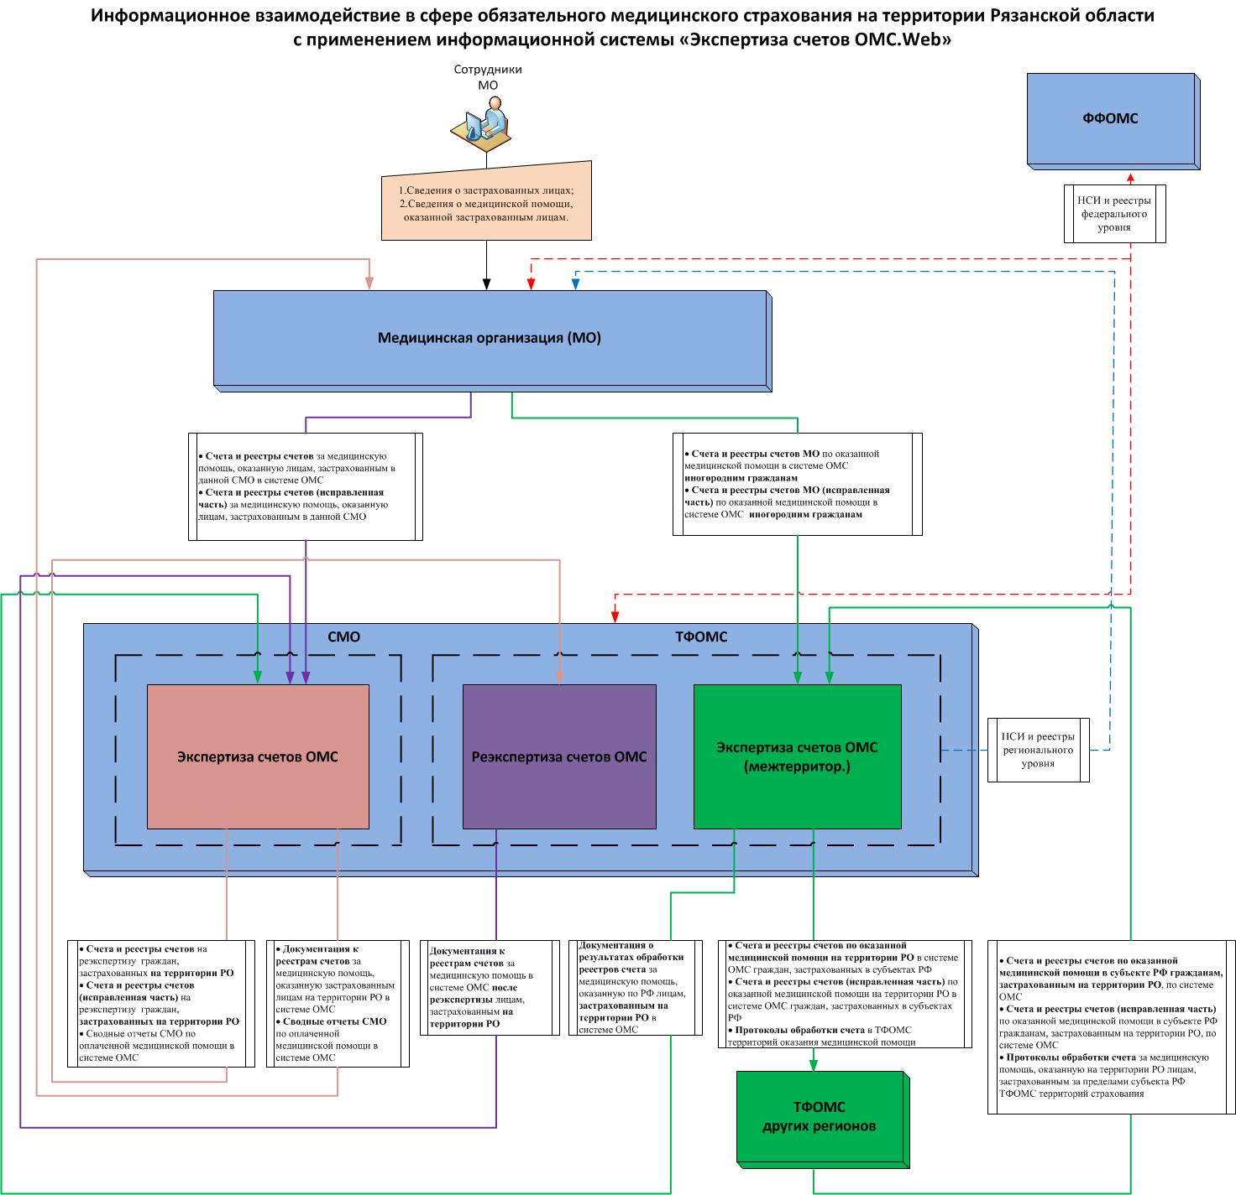
- Функциональная схема

База данных информационной системы «Экспертиза счетов ОМС.Web»

В ИС хранение данных осуществляется в системе управления базами данных, обеспечивающей:
- накопление, хранение и обработку данных;
- регламентацию доступа к данным и управлению базой данных;
- изменение структуры и содержания данных;
- целостность данных;
- устойчивость к техническим и программным сбоям;
- управление многопользовательской работой;
- наличие процедур логического и физического резервного копирования и восстановления данных.

Справочники ИС
Информационная системы «Экспертиза счетов ОМС.Web» обеспечивает хранение необходимой информации посредством использования нескольких групп справочников: федеральных, региональных и локальных, т.е. разработанных специально для ИС.
Федеральные справочники, используемые в системе ОМС:
- классификатор типов документов, подтверждающих факт страхования по ОМС;
- классификатор типов документов, удостоверяющих личность;
- классификатор профилей оказанной медицинской помощи;
- классификатор медицинских специальностей;
- классификатор пола застрахованного;
- классификатор условий оказания медицинской помощи;
- классификатор видов медицинской помощи;
- классификатор результатов обращения за медицинской помощью;
- классификатор способов оплаты медицинской помощи;
- классификатор исходов заболевания;
- справочник территориальных фондов ОМС;
- единый реестр страховых медицинских организаций, осуществляющих деятельность в сфере ОМС;
- классификатор причин отказа в оплате медицинской помощи;
- международный классификатор болезней;
- международный классификатор болезней стоматологий;
- регионы.

Региональные справочники, используемые в системе ОМС:
- действующие КСГ;
- тарифы для КСГ;
- профили КСГ;
- тарифы по профилям стоимости;
- стоимость услуг;
- группы населения;
- трудоемкость законченного лечения по нозологии в стоматологии;
- региональный сегмент регистра застрахованных лиц;
- средняя длительность лечения по нозологии;
- типы сосудистых центров;
- единый реестр медицинских организаций (далее МО), осуществляющих деятельность в сфере ОМС;
- справочник подразделений МО;
- отделения МО. Региональный сегмент;
- тип МО (подразделения) по условиям оказания МП;
- группы МО (подразделений) для определения средней длительности;
- уровни МО;
- история значений уровней МО;
- медицинские работники
- услуги.

Справочники, разработанные для информационной системы «Экспертиза счетов ОМС.Web»:
- Правила экспорта – базовый справочник, предназначен для установления правил экспорта файлов.
Доступен пользователю с ролью «администратор».
- Правила импорта – базовый справочник, предназначен для установления правил импорта файлов.
Доступен пользователю с ролью «администратор».
- Справочник необходимых полей - базовый справочник, предназначен для определения полей в загружаемом счете, обязательных для заполнения. Доступен пользователю с ролью «администратор».
- Типы счетов по классификатору ТФОМС-Рязань – базовый справочник, предназначен для определения типов счетов, с которыми работает ИС. Доступен пользователю с ролью «администратор».
- Группы пользователей - базовый справочник, предназначен для регистрации пользователей ИС и определения их роли. Доступен пользователю с ролью «администратор».
- Справочник проверок – базовый справочник, доступен администратору, используется для назначения проверок в зависимости от типа счета и этапа контроля;
- Статусы счетов - базовый справочник, предназначен для отображения в ИС текущего состояния счета. Доступен пользователю с ролью «администратор».
- Типы счетов – базовый справочник, предназначен для определения типа счета при назначении проверок на всех этапах контроля. Доступен пользователю с ролью «администратор».

Справочники, которые ведутся пользователями информационной системы «Экспертиза счетов ОМС.Web». Доступны всем пользователям системы с возможностью добавления новых записей и редактирования имеющихся:
- Перечень соответствий профилей специалистов профилям медицинской помощи – предназначен для проведения экспертизы и реэкспертизы счетов ;
- Диагнозы, не включенные в объем медицинской помощи – предназначен для корректировки процедур проверок при проведении экспертизы и реэкспертизы счетов;
- Типы документов, удостоверяющих личность, не входящих в программу ОМС – предназначен для проведения экспертизы и реэкспертизы счетов.

Формы информационной системы «Экспертиза счетов ОМС.Web»
ИС содержит следующие регистрационные формы:
- Счета:
- Счета от МО. Застрахованные в данном регионе – предназначена для просмотра счетов за оказанную МП лицам, застрахованным в данном регионе, и их содержания, с возможностью вывода на экран данных за определенный период времени. Форма также используется для проведения следующих операций со счетом: проверок, просмотра и анализа ошибок; с последующим присвоением статуса счету в зависимости от результата этапа пройденного контроля. Данная форма доступна пользователям с ролями:
- Работник СМО;
- Работник ТФОМС;
- Администратор.
- Счета от МО. Застрахованные в других регионах – предназначена для просмотра счетов за оказанную МП лицам, застрахованным в других регионах, и их содержания, с возможностью вывода на экран данных за определенный период времени. Форма также используется для проведения следующих операций со счетом: проверок, просмотра и анализа ошибок; с последующим присвоением статуса счету в зависимости от результата этапа пройденного контроля. Данная форма доступна пользователям с ролями:
- Работник ТФОМС;
- Администратор.
- Счета от других ТФ – предназначена для просмотра счетов от ТФ других регионов и их содержания лицам, застрахованным в данном регионе, с возможностью вывода на экран данных за определенный период времени. Форма также используется для проведения следующих операций со счетом: проверок, просмотра и анализа ошибок; с последующим присвоением статуса счету в зависимости от результата этапа пройденного контроля. Данная форма доступна пользователям с ролями:
- Работник ТФОМС;
- Администратор.

- Исходящие счета – предназначена для формирования и экспорта в формате XML счетов в ТФ других регионов, на лиц, застрахованных в других регионах, а также для просмотра их содержания с возможностью вывода на экран данных за определенный период времени, и проведения следующих операций со счетом: просмотра и анализа ошибок. Данная форма доступна пользователям с ролями:
- Работник ТФОМС;
- Администратор.

Отчеты, формируемые информационной системой «Экспертиза счетов ОМС.Web»
ИС содержит следующие типы отчетов:
- Отчеты по счетам за оказанную МП лицам, застрахованным в других регионах, счетам от других ТФ и исходящим счетам в другие ТФ, доступные всем пользователям ИС из пункта «Отчеты» главного меню:
- информация по объемам и стоимости оказанной медицинской помощи за период;
- статистика по счетам в разрезе вида медицинской помощи;
- информация по объемам медицинской помощи за период;
- реестр выставленных счетов;
- сведения об оказанной МП лицам, застрахованных в других субъектах РФ;
- информация для определения рейтинга за период;

результаты МЭК (отчет по ПГ);
- отчет по МЭК:
- отчет по МЭК (сводная таблица в разрезе МО);
- отчет по МЭК (сводная таблица в разрезе дефектов и МО);
- отчет по МЭК (итоговый);

Отчеты по счетам за оказанную МП лицам, застрахованным в других регионах, и счетам от других ТФ, доступные работникам ТФОМС из формы «Счета». Отчеты формируются после нажатия кнопки «Печать» и выбора соответствующего пункта открывшегося меню:
- акт МЭК в разрезе проверок (отдел ЭКМП, отдел Финансирования ОМС, общий, отдел Организации ОМС);
- акт по причинам дополнительного рассмотрения по счетам;
- мотивированный отказ;
- письмо на доплату (Приказ №97);
- статистика по счету;
- статистика по счету по отклонённым позициям;
- реестр счета Приказ №97;
- реестр счета Приказ №79 и Реестр счета Приказ №79 (дополнительный);
- сопроводительное письмо;

Отчеты по счетам за оказанную МП лицам, застрахованным в данном регионе, доступные работникам ТФОМС из пункта «Отчеты» главного меню:
- отчет о проверенных счетах за период в разрезе МО;
- отчет о найденных дефектах в разрезе условия оказания медицинской помощи;
- сводный отчет в разрезе СМО;
- дифференциальный реестр актов повторного МЭК счетов;
- результаты повторного МЭК (отчет по ПГ);

Отчеты по счетам за оказанную МП лицам, застрахованным в данном регионе, доступные работникам СМО из пункта «Отчеты» главного меню:
- СМО_Выставленные счета по фондодержанию;
- СМО_Удержание с МО по фондодержанию;
- СМО_Информация об объемах и стоимости МП после проведения взаиморасчетов;

Отчеты по счетам за оказанную МП лицам, застрахованным в данном регионе, доступные работникам ТФОМС. Формируются после нажатия кнопки «Печать»:
- дифференциальный акт МЭК;

Отчеты по счетам за оказанную МП лицам, застрахованным в данном регионе, доступные работникам СМО. Формируются после нажатия кнопки «Печать» и выбора соответствующего пункта открывшегося меню:
- СМО_Акт МЭК;
- СМО_Акт передачи файлов для ТФ;

ИС позволяет экспорт отчетных форм во множество популярных форматов электронного документооборота (.doc, .docx, .xls, .xlsx, .pdf, .jpg и др.) по желанию пользователя.

